2015亞太國際暨全國飛行傘
定點積分排名賽活動計畫書
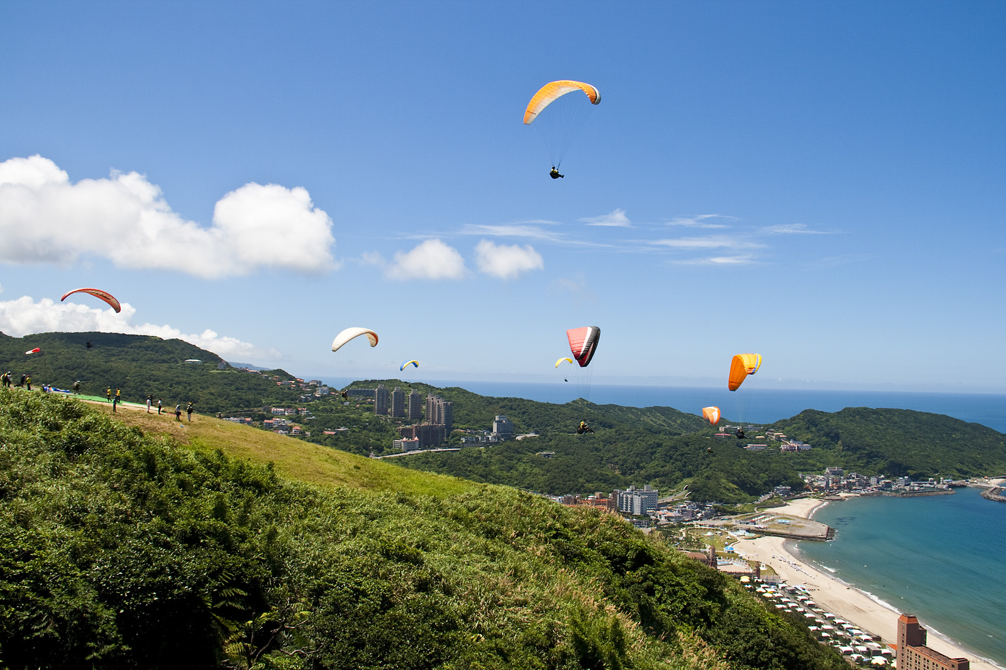

指導單位：
教育部體育署、新北市政府
交通部觀光局北海岸及觀音山國家風景區管理處
中華民國奧林匹克委員會、中華民國體育運動總會
中華民國飛行運動總會
主辦單位：新北市體育總會
承辦單位：新北市體育總會飛行運動委員會
協辦單位：
萬里區公所、新北市警察局金山分局
中華民國滑翔運動協會
萬里區體育會、台灣電力公司核二廠
太平洋翡翠灣海灣俱樂部
宋明宗議員 郭忠男先生 鄭旭辰先生
2015亞太國際暨全國飛行傘定點積分排名賽

壹、計畫依據與目的：
一、本活動配合政府推動全民運動之精神，規劃為全國排名賽。
二、本活動已由中華民國滑翔運動協會排定為全國排名賽，選手成績將列為國手選拔參考。
三、以休閒運動結合萬里及北海岸沿線觀光產業與旅遊景點，以活動吸引觀光及參與人潮，提昇觀光人口倍增之效益，促進北海岸沿線地方繁榮。
貳、活動時間與內容規劃：
一、活動日期：104年10月17～18日
雨天備案日：104年10月24～25日
二、活動地點：新北市萬里區（北基飛行場）
三、邀請對象：
由中華民國滑翔運動協會發文各縣市分會，團體報名，為便於電腦計分作業，每隊以5人計。（不受理個人報名）。
四、比賽項目：
1.定點精準賽：
(1)定點
選手依序起飛，並降落於大會設置之電子顯示計分踏板上，由計分板上顯示之分數計分及裁判丈量計分。
(2)踩紅包：
由大會準備紅包袋數個擺設於指定降落範圍內，讓選手降落時踩取，增加活動趣味。
◆由大會執行長及裁判依當天天候情況及時間，選擇行與否？
五、比賽辦法：
1.依據國際航空聯盟（FAI）CTVL認可的第二類比賽規則。
2.中華民國滑翔運動協會定點全國排名賽相關規則。
3.P4以上成績列入全國排名，並作為國手選拔參考。
※裁判編組：
1.邀請1~2名國際裁判。
2.由中華民國滑翔運動協會遴聘國內合格裁判人員擔任（3~5名）及助理裁判數名。
六、報名資格：
※國際飛行員：
由該國之飛行運動組織報名。
※國內飛行員：
(1)須持有中華民國滑翔運動協會核發飛行證者或向地方縣市政府立案之地方分會證照者。
(2)由各地分會或飛行俱樂部統一報名（不受理個人報名）。
(3)國際、國內第二類比賽參賽人員必須持有有效的（FAI）運動執照。
七、預估參加人數：預計150人。觀眾3,000~5,000人。
八、報名方式：
自即日起至104年10月13日（星期二）止。（逾期不予受理）。
1.報名窗口：
新北市體育總會飛行運動委員會。
地址：新北市新莊區思源路87巷8弄12號（訓練中心）。
聯絡電話：（02）29982198
電話：林鼎淳 0975653570陳永祥 0937530358
E-MAIL：chunlin1215@gmail.com
2.報名費：
報名費每人新台幣1500元。
3.保 險：
(1)參加活動之飛行員由大會統一投保300萬意外及15萬醫療之旅行平安險。
(2)由大會投保公共意外責任險。

九、獎勵辦法：
1.個人組：
A 組：第一名：大型獎盃乙座。
第二名：獎盃乙座。
第三名：獎盃乙座。
Ｂ 組：第一名：大型獎盃乙座。
第二名：獎盃乙座。
第三名：獎盃乙座。
2.團體組：第一名：大型獎盃乙座。
第二名：獎盃乙座。
第三名：獎盃乙座。
十、一般規定與行政事項：
器材：運動裝備與通訊器材由飛行員自備。
食宿：
活動期間由大會負擔所有飛行員及工作人員之午餐及飲水、晚會。
交通：
(1)飛行員自行負擔由住地前往活動場地之交通費用。
(2)大會負責國外飛行員機場專車接送。
(3)活動期間大會負責上下山接送及人員回收之交通。
通訊：
各隊依照交通部賦予之無線電話頻率範圍選用，並與大會保持密切聯絡（無線頻率為FM145.14，緊急救難頻道145.00）。
安全：
(1)飛行員必須戴頭盔，並攜帶緊急傘。
(2)活動期間不得任意更換傘具，若破損嚴重，須經大會評審鑑定許可後始得更換，並應在領隊會議時公佈。化裝飛行則不限傘具。
(3)配重物只允許使用水袋或細沙袋。
(4)活動期間除緊急事故外，不得佔用緊急救難頻道。
(5)定點不得導航，若經查屬事實，取消全隊活動成績。
(6)若有重大危險行為，裁判可判定取消其活動資格。
(7)本次活動每日可允許二位不同隊之領隊，負責監督所有評審事宜，惟必須由領隊於領隊會議中提出。
(8)飛行員應確實遵守空中交通規則。

十一、活動行程規劃
本活動行程規劃如下表所示：
日 期 | 時 間 | 行 程 | 地 點 | 備 註
10月17日(六) | 09:00～09:30 | 報到 | 翡翠灣起飛場
 | 09:30～10:00 | 開幕典禮 | 翡翠灣起飛場
 | 10:00～10:30 | 規則宣布及氣象簡報 | 翡翠灣起飛場
 | 10:30～17:30 | 定點比賽 | 翡翠灣起飛場
 | 18:00～19:30 | 晚餐(活動之夜)
10月18日(日) | 09:00～09:30 | 領隊會議飛行員集合 | 翡翠灣起飛場
 | 09:30～10:00 | 飛行前簡報 | 翡翠灣起飛場
 | 10:00～15:30 | 定點比賽 | 翡翠灣飛行場
 | 15:30～16:00 | 閉幕、頒獎 | 翡翠灣起飛場
 | 16:30 | 賦 歸

